**Георгиевский региональный колледж**

**«Интеграл»**

ОТЧЕТ

по дисциплине «Flash-программирование»

Студента 4 курса группы ПК-81

Гончарова Александра

2021

## Лабораторная работа №9 «Работа с массивами»

**Цель работы:** изучить принципы работы с массивами в ActionScript.

Ход работы

1. В проекте создал массив, который содержит несколько значений:

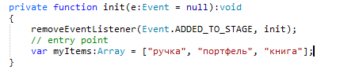

1. Добавил новый элемент в этот массив с помощью команды push():



1. Вывел массив с помощью команды trace:





1. Удалил команду trace( ).
2. Добавил новый элемент в этот же массив с помощью команды unshift():



1. Вывел массив с помощью команды trace:



1. Ввел следующую строку кода и вывел массив:



Результат:



1. Изменил строку myItems.pop(); на myItems.shift() и вывел массив:



Результат:



1. Создал пустой массив 14 незаполненных элементов:



1. Создал массив, первым элементом которого является число 11, а вторым элементом — число 50:



1. Создал несколько массивов:

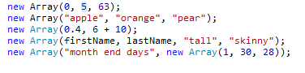

1. Cоздал следующий код:

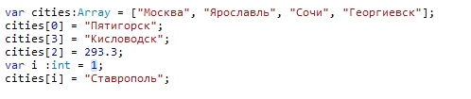



1. Удалил первый и последний элементы массива.



Результат:



1. Добавил элементы в начало и конец массива:



Результат:



1. Создал новый массив:



1. Определил размер массива:



Результат:



1. Создал новый массив и вывел его размер:

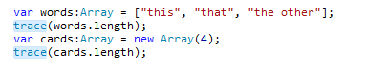

Результат:



1. Создал по образцу, изучил следующий программный код:

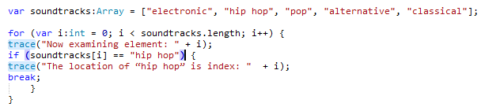

Результат:



1. Создал по образцу, изучил следующий программный код:

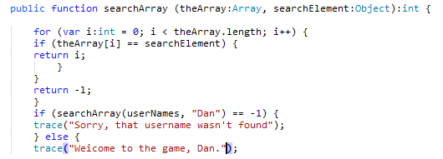

1. Создал по образцу, изучил следующий программный код:

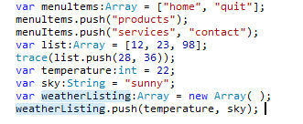

1. Создал по образцу, изучил следующий программный код:

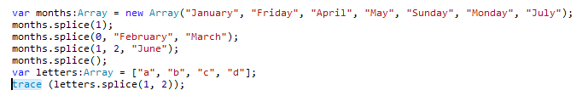

Результат:



1. Изучил метод concat() на примере:



Результат:



1. Изучил использование некоторых методов удаления элементов из массива:

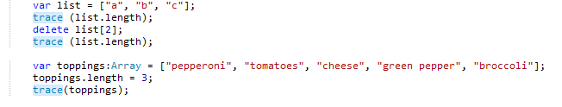

Результат:



1. Изучите использование метода toStringt() для проверки содержимого массива:



Результат:



1. Создал обычный массив:



1. Создал новый массив в первом элементе уже созданного массива и заполнил данные:

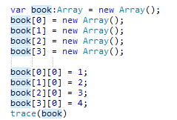

Результат:



1. Создал новый массив и вывел его с помощью команды trace:

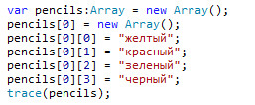

Результат:



1. Удалил первый элемент массива «карандаши»:



Результат:



1. Вывел значение длины, получившегося массива:



Результат:



1. Обрезал длину массива до 2:



Результат:



### Контрольные вопросы

1. Как создать массив?

Существует несколько способов создания массивов Actionscript. Самый формальный из них – это способ, при котором мы вызываем конструктор массива:

**Var /Имя массива/: Array = new Array();**

1. Как удалять и добавлять элементы массива?

Новый элемент можно добавить, используя один из двух методов массива ActionScript 3:

**push()** – добавляет новый элемент в конец массива

**unshift() -** добавляет новый элемент в начало массива.

Методы, позволяющие удалять элементы из массива ActionScript 3:

**pop()** - удаляет последний элемент;

**shift()** – удаляет первый элемент массива.

1. Что вы знаете о методах массива?

Новый элемент можно добавить, используя один из двух методов массива ActionScript 3:

**push()** – добавляет новый элемент в конец массива

**unshift() -** добавляет новый элемент в начало массива.

Методы, позволяющие удалять элементы из массива ActionScript 3:

**pop()** - удаляет последний элемент;

**shift()** – удаляет первый элемент массива.